Seminario TIC · CURZA / UNCo
Guía — BI · B0 — Preparar los datos: la hoja de cálculo de Google
Bloque B · Data Studio real · Seminario TIC · CURZA / UNCo
Herramienta: https://drive.google.com → https://datastudio.google.com
Video: bi-b0-preparar-datos-charon.mp4 (subtítulos activables) · duración 200 s. Demo docente en Data Studio real.
Antes de usar Data Studio preparamos la fuente: una hoja de cálculo de Google nativa llamada «BI CURZA — datos del valle», con configuración regional Argentina (coma decimal, fechas día/mes/año, peso argentino) y tres pestañas con las mismas fuentes del simulador: ventas, clima y censo. En clase subís bi-curza-datasets.xlsx con Nuevo › Subir archivo; en el video copiamos los datos del archivo y los pegamos, que da el mismo resultado.
Paso 1. El menú Nuevo de Drive (0:15)
Qué hacer: En Drive (Mi unidad), tocá Nuevo.
En clase, desde acá subís el archivo con Subir archivo (bi-curza-datasets.xlsx). En el video copiamos los datos del archivo y los pegamos: el resultado es el mismo.
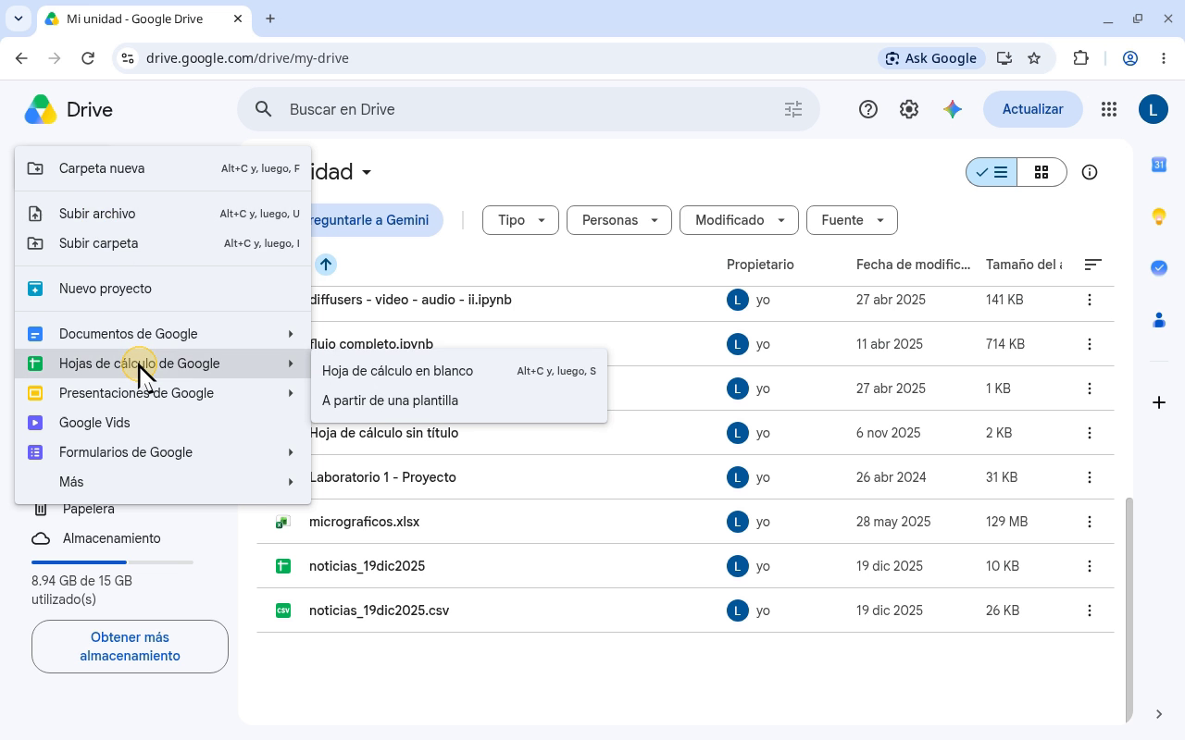
Narración: «Arrancamos en Google Drive, en Mi unidad. Tocamos el botón Nuevo, arriba a la izquierda. Fijate que en este menú está Subir archivo. En clase vas a subir el archivo desde tu compu, con Nuevo › Subir archivo. Acá, en cambio, copiamos los datos del archivo y los pegamos, que da el mismo resultado.»
Paso 2. Crear la hoja y ponerle nombre (0:37)
Qué hacer: Nuevo › Hojas de cálculo de Google › Hoja de cálculo en blanco. Después clic en el título › Ctrl+A › escribí «BI CURZA — datos del valle» › Enter.
La hoja se abre en una pestaña nueva. Un nombre claro facilita encontrarla después desde el conector de Data Studio. Si a la derecha aparecen el panel «Tablas» y un aviso sobre tablas, por ahora ignoralos.
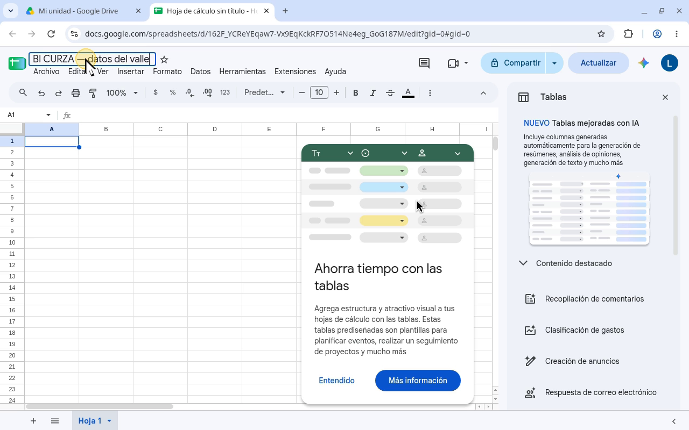
Narración: «Así que vamos a Hojas de cálculo de Google y elegimos Hoja de cálculo en blanco. Se abre una hoja nueva, en otra pestaña del navegador. El panel y el aviso de Tablas, a la derecha, por ahora los ignoramos. Le damos un nombre claro: tocamos el título, arriba a la izquierda; seleccionamos todo, y escribimos BI CURZA — datos del valle.»
Paso 3. Configuración regional Argentina (antes de pegar) (1:02)
Qué hacer: Archivo › Configuración › Configuración regional: Argentina › Guardar y volver a cargar.
Hacelo antes de pegar: así 14,2 se lee como número decimal, 08/01/2026 como 8 de enero, y la moneda por defecto es el peso argentino ($). El botón cambia de «Guardar configuración» a «Guardar y volver a cargar» al elegir otro país: la hoja se recarga.
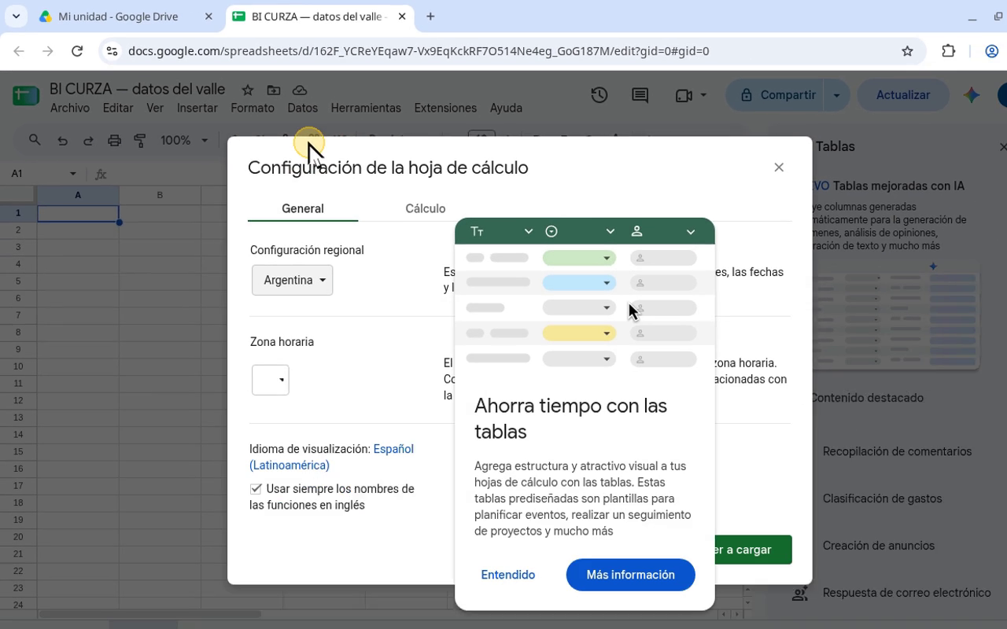
Narración: «Antes de pegar los datos, un detalle clave: la configuración regional. Vamos al menú Archivo, y ahí elegimos Configuración. En Configuración regional desplegamos la lista, la recorremos hasta encontrar nuestro país, y elegimos Argentina. Después tocamos Guardar y volver a cargar. Así la hoja entiende la coma decimal y las fechas con día, mes y año, y la moneda es el peso argentino.»
Paso 4. Pestaña ventas (1:29)
Qué hacer: Doble clic en la pestaña Hoja 1 › escribí «ventas» › Enter. Clic en A1 › Ctrl+V.
Ventas de la cooperativa, primer semestre 2026: 36 filas (fecha, vendedor, zona, producto, cantidad_kg, precio_kg). Total 32.560 kg; zona Norte 12.510 kg.
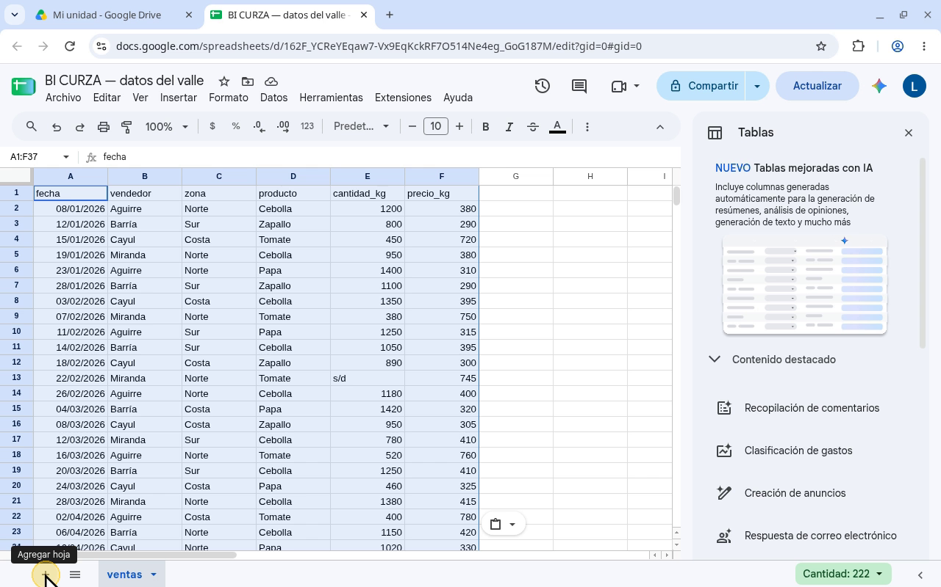
Narración: «Abajo está la pestaña Hoja 1. Le cambiamos el nombre con doble clic sobre la pestaña, y escribimos ventas. Ahora pegamos las ventas de la cooperativa: clic en la celda A1, y Ctrl+V. Listo: 36 ventas, con fecha, vendedor, zona, producto, cantidad en kilos y precio por kilo, en pesos argentinos. Las fechas quedaron como fechas, y los números, como números.»
Paso 5. Pestaña clima (1:59)
Qué hacer: Botón + (Agregar hoja) › doble clic en Hoja 2 › «clima» › Enter. Clic en A1 › Ctrl+V.
Clima del valle, mayo 2026: 31 días. C2 = 14,2 °C, con coma decimal.
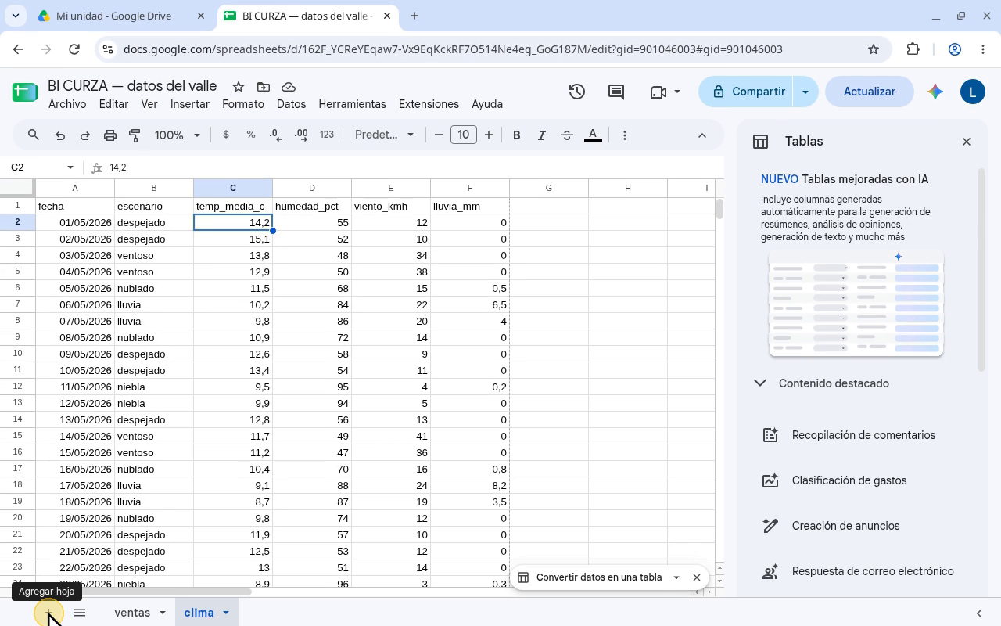
Narración: «Ahora el clima de mayo. Agregamos una pestaña con el botón más, abajo a la izquierda; le hacemos doble clic para cambiarle el nombre, y escribimos clima, igual que la fuente del simulador. Con los datos del clima ya copiados: clic en la celda A1, y pegamos con Ctrl+V. Mirá la celda C2: 14,2 grados, con coma decimal, como escribimos en Argentina.»
Paso 6. Pestaña censo (2:28)
Qué hacer: Botón + › doble clic en Hoja 3 › «censo» › Enter. Clic en A1 › Ctrl+V.
Censo de arbolado: 30 árboles (especie, barrio, altura_m, estado, anio_plantacion).
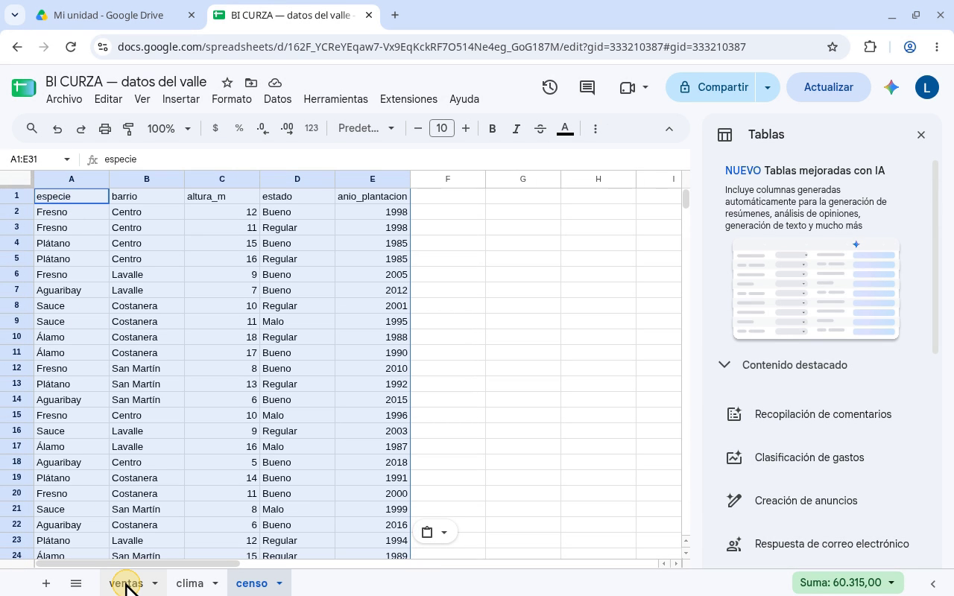
Narración: «Por último, el censo de arbolado: otra pestaña con el botón más, abajo. Después, doble clic sobre la pestaña nueva, y la llamamos censo, como la tercera fuente del simulador. Ahora, clic en la celda A1, y pegamos con Ctrl+V: 30 árboles, con especie, barrio, altura, estado y año de plantación.»
Paso 7. El dato sucio: s/d (2:52)
Qué hacer: Volvé a la pestaña ventas y mirá la celda E13.
La venta del 22/02/2026 (Miranda, Norte, Tomate) tiene «s/d» en cantidad_kg. Data Studio no avisa: lo tratamos nosotros en Data Studio (B1.3).
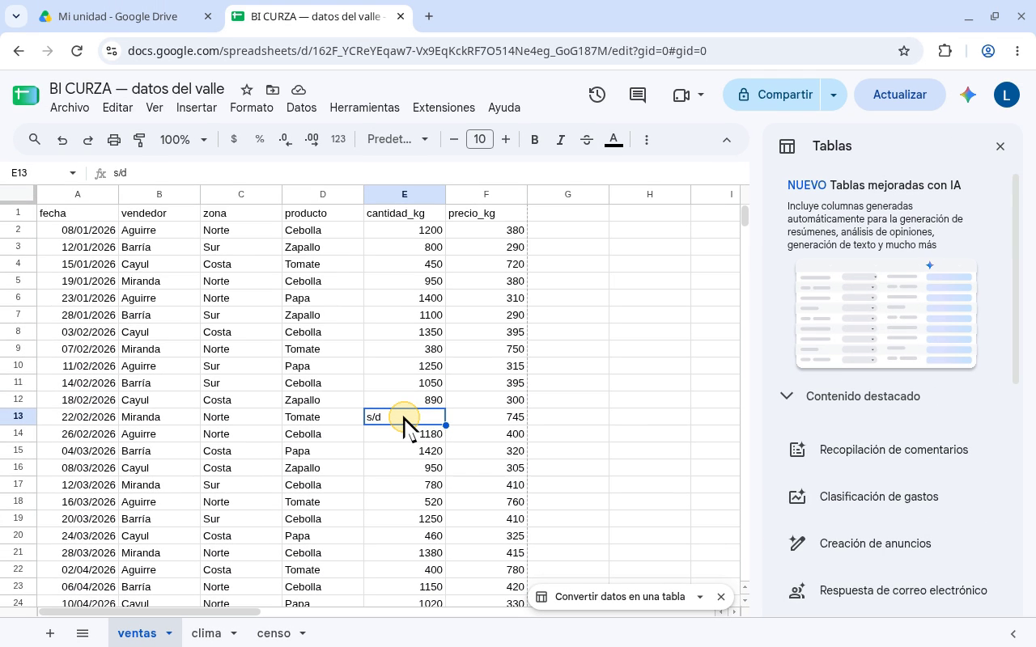
Narración: «Y un último detalle, el mismo del simulador. Volvemos a la pestaña ventas, y buscamos la celda E13: dice s/d, sin dato. Es una venta de febrero sin cantidad. Es un dato sucio, y lo vamos a tratar en Data Studio: la herramienta no nos avisa, lo tenemos que detectar nosotros. La fuente está lista; en el próximo capítulo la conectamos.»
Checklist
- Hoja de cálculo de Google nativa creada desde Drive
- Nombre «BI CURZA — datos del valle»
- Configuración regional Argentina (antes de pegar)
- Pestaña ventas: 36 filas, fechas y números reconocidos
- Pestaña clima: 31 filas, C2 = 14,2
- Pestaña censo: 30 filas
- Celda E13 de ventas = s/d identificada
Cifras de referencia
- ventas_filas
- ventas_kg_total
- ventas_kg_norte
- clima_filas
- clima_C2
- censo_filas
- ventas_E13

